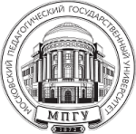

Москва, 22 ноября 2017 г.

***ДЕНЬ ГРЕЦИИ в МПГУ –***

***Музыкально-поэтический спектакль ЯННИС РИЦОС –***

***«На этих глыбах мрамора не сыщешь ржавых пятен»***

Дорогие друзья,

В рамках ***ДНЯ ГРЕЦИИ в Московском Педагогическом Государственном Университете (МПГУ)*** **Греческий Культурный Центр (ГКЦ)** рад пригласить Вас на Музыкально-поэтический спектакль ЯННИС РИЦОС - «На этих глыбах мрамора не сыщешь ржавых пятен», на стихи великого греческого поэта 20-го столетия ***Янниса Рицоса*** в исполнении Театральной Мастерской Греческого Культурного Центра – ГКЦ под руководством режиссера Йоргоса Панагопулоса, который состоится **в пятницу** **1 декабря 2017г., в 17.00, в МГПУ** по адресу: **Москва, пр. Вернадского, д. 88, м. Юго-западная.** С участием Танцевального и Вокального Коллективов Греческого Культурного Центра – ГКЦ, а также музыкального ансамбля «То Мераки».

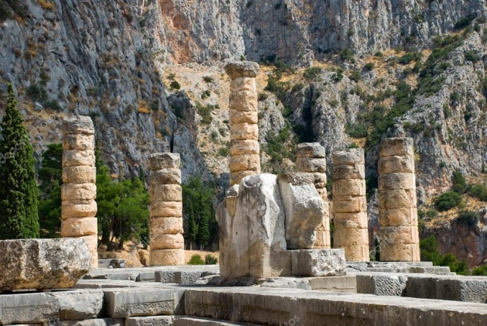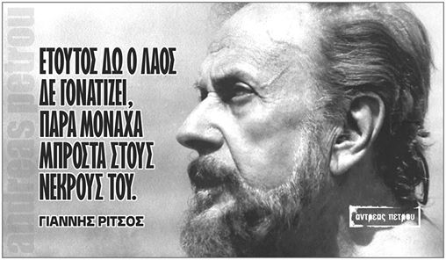

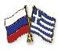

*В программе вечера:*

- Открытие *Дня Греции*. приветствие руководства МПГУ".

- Приветствие представителя Посольства Греческой Республики в Российской Федерации.

- Выступление директора ГКЦ, к.и.н., **Теодоры Янници**. Краткая презентация Греции и общих страниц в истории двух близких по духу единоверных народов, россиян и греков.

- Спектакль

***Ждем Вас!***

**пятница,** **1 декабря 2017г., 17.00 – Московский Педагогический Государственный Университет: пр. Вернадского, д. 88, м. Югозападная**

***Вход свободный, по предарителоьной записи по тел. 495 7084809-10 и по эл. адресам*** [info@hecucenter.ru](mailto:info@hecucenter.ru) ***и*** [hcc@mail.ru](mailto:hcc@mail.ru)

*С полным описанием программы «Дня Греции» в МПГУ и с информацией об артистах можете ознакомиться ниже.*

Искренне Ваша

Теодора Янници,

директор Греческого Культурного Центра

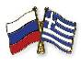



Μόσχα, 22 **Νοεμβρίου** 2017

***ΗΜΕΡΑ ΕΛΛΑΔΑΣ ΣΤΟ στο Κρατικό Παιδαγωγικό Πανεπιστήμιο της Μόσχας***

Αγαπητοί φίλοι,

Στο πλαισιο της ***ΗΜΕΡΑΣ ΕΛΛΑΔΑΣ ΣΤΟ στο Κρατικό Παιδαγωγικό Πανεπιστήμιο της Μόσχας*** το **Κέντρο Ελληνικού Πολιτισμού (Κ.Ε.Π.)** είναι στην ευχάριστη θέση να σάς καλέσει στη μουσικό-ποιητική παράσταση-αφιέρωμα στο *Γιάννη Ρίτσο* «Σε τούτα εδώ τα μάρμαρα κακιά σκουριά δεν πιάνει ... » από το Θεατρικό Εργαστήρι του Κ.Ε.Π. με καλλιτεχνικό διευθυντή τον Έλληνα σκηνοθέτη **Γιώργο Παναγόπουλο**, που θα πραγματοποιηθεί την **Παρασκευή 1 Δεκεμβρίου 2017, ώρα 17.00**, στην αίθουσα τελετών και συναυλιών του Kρατικού Παιδαγωγικού Πανεπιστημίου της Μόσχας, επί της οδού: **88, prospect Vernadskogo, metro station “Yugozapadnaya”, Moscow.**





*Το Πρόγραμμα της ΗΜΕΡΑΣ ΕΛΛΑΔΑΣ περιλαμβάνει:*

- Τελετή έναρξης. Χαιρετισμό από την Πρυτανεία.

-Ομιλία από τη διευθύντρια του Κ.Ε.Π. **Δώρας Γιαννίτση**.- Σύντομη παρουσίαση των δράσεων του Κ.Ε.Π. και των κοινών σελίδων στην ιστορία των δύο φίλων ομόδοξων λαών, Ελλήνων και Ρώσων.

- Χαιρετισμός από εκπρόσωπο της Πρεσβείας της Ελληνικής Δημοκρατίας στη Ρωσική Ομοσποδία.

- Παράσταση

***Σας περιμένουμε!***

**Παρασκευή 1 Δεκεμβρίου 2017, ώρα 17.00**, Κρατικό Παιδαγωγικό Πανεπιστήμιο της Μόσχας: **88, prospect Vernadskogo, metro station “Yugo-zapadnaya”, Moscow.**

***Η είσοδος είναι ελεύθερη για το κοινό.***

*Ακολουθεί αναλυτική περιγραφή του καλλιτεχνικού προγράμματος της ΗΜΕΡΑΣ ΕΛΛΑΔΑΣ, καθώς και πληροφορίες για τους καλλιτέχνες.*

Με εκτίμηση

Δώρα Γιαννίτση,

διευθύντρια Κέντρου Ελληνικού Πολιτισμού – Κ.Ε.Π.

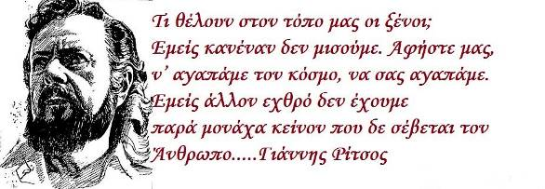

ПРИНИМАЮТ УЧАСТИЕ:

1. Театральная мастерская ГКЦ, художественный руководитель - **Йоргос Панагопулос.**

2. Музыкальный Ансамбль - " То Мераки"  
- Гитара и вокал - Александра Дудникова  
- Бузуки - Дмитрий Гришин  
- Багламас - Софья Чуева   
- Скрипка - Татьяна Оверчук   
- Перкуссия - Александра Белугина.

3. Вокальный коллектив ГКЦ - Худ/ный Руководитель **Инесса Эфремиду**.

4. Танцевальный коллектив ГКЦ" :   
Худ/ный Руководитель - **Татьяна Черная**.

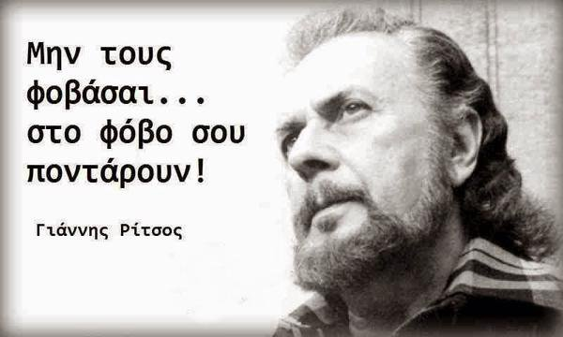

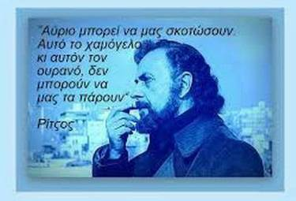

**Яннис Рицос** – величайший греческий поэт и мыслитель 20го века. Лауреат бесчисленных международных наград, в том числе и Ордена Ленина.

*Пусть мал народ, он борется без сабель и винтовок*

*за хлеб, за песню, за любовь всего большого мира.*

*Под языком он прячет стон и громкий крик победы*

*и если петь решится он, растрескаются камни.*

***Ждем Вас! Не пропустите этот уникальный гуманистический проект! Больше нигде не увидите!***

**Пятница, 1 декабря 2017 г., 17.00 Московский Педагогический Государственный Университет (МПГУ)**

**пр. Вернадского, д. 88, м. Юго-западная**

С уважением

Теодора Янници,

директор Греческого культурного Центра

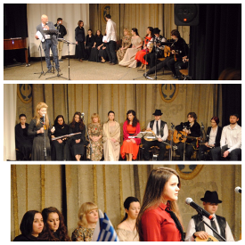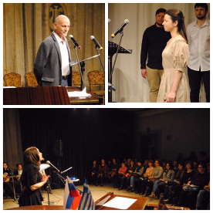

************

**ΠΡΟΓΡΑΜΜΑ ΠΑΡΑΣΤΑΣΗΣ:**

Σκηνοθεσία - **ΓΙΩΡΓΟΣ ΠΑΝΑΓΟΠΟΥΛΟΣ**

Μουσική: МΙΚΗΣ ΘΕΟΔΩΡΑΚΗΣ, ΓΙΑΝΝΗΣ ΜΑΡΚΟΠΟΥΛΟΣ, ХРΗΣΤΟΣ ΛΕΟΝΤΗΣ.

ΣΥΜΜΕΤΕΧΟΥΝ:

1. Θεατρικό Εργαστήρι Κ.Ε.Π., καλλιτεχνικός διευθυντής – **Γιώργος Παναγόπουλος.**

2. Μουσικό Συγκρότημα - «То Мεράκι»:

- **Αλεξάντρα Ντούντνικοβα**, Ντμίτριι Γκρίσιν, Σοφία Τσούγιεβα, Τατιάνα Οβερτσούκ, Αλεξάντρ Μπελούγκινα

3. Χορωδία Κ.Ε.Π. - καλλιτεχνική διευθύντρια - **Ινέσσα Εφραιμίδου**.

4. Χορευτικό Συγκρότημα Κ.Ε.Π.: Καλλιτεχνική διευθύντρια - **Τατιάνα Τσόρναγια**.  
Φώτης Παπαϊωάννου, Ναντέζντα Αβντέγιεβα, Ντάρια Αγκάλτσεβα, Тατιάνα Λιουμπίμτσεβα, Ολέγκ Νικούλιν.

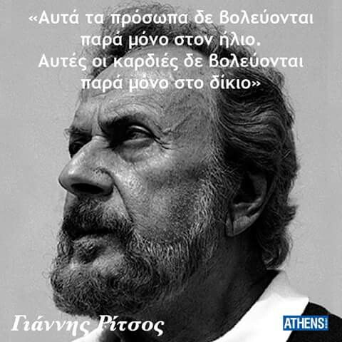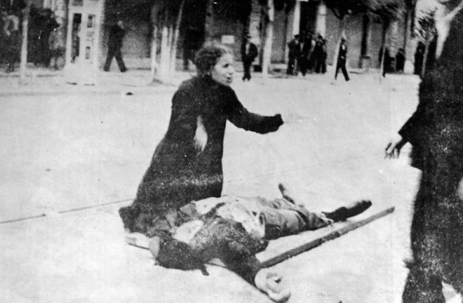

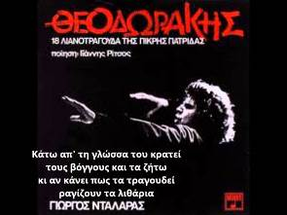

Ο **Γιάννης Ρίτσος** είναι ένας από τους σπουδαιότερους Έλληνες ποιητές του ΧΧ αιώνα. Κάτοχος πολλών βραβείων. Μεταξύ των τιμητικών διακρίσεών του περιλαμβάνονται το κρατικό βραβείο ποίησης και το βραβείο Λένιν.

*Μικρός λαός και πολεμά δίχως σπαθιά και βόλια   
για όλου του κόσμου το ψωμί, το φως και το τραγούδι.*

*Κάτω απ' τη γλώσσα του κρατεί τους βόγκους και τα ζήτω   
κι αν κάνει πως τα τραγουδεί ραγίζουν τα λιθάρια.*

***Σας περιμένουμε σε αυτό το μοναδικό θεατρικό εγχείρημα!***

***Μην το χάσετε!***

**Παρασκευή 1 Δεκεμβρίου 2017, ώρα 17.00,**

**Παιδαγωγικό Κρατικό Πανεπιστήμιο της Μόσχας:**

**88, prospect Vernadskogo, metro station “Yugo-zapadnaya”, Moscow.**

Με εκτίμηση

Δώρα Γιαννίτση,

δ/ντρια Κέντρου Ελληνικού Πολιτισμού - Κ.Ε.Π.





